Здравствуйте, ребята. Начнем урок русского языка. Откройте тетради, запишите число и классная работа.

Пропишите до конца строчки буквы Рр Рр Рр

Приступим к словарной работе, спишите, вставьте пропущенные буквы

ап…етит б..реза уч..ник

один..адцать ..дуванчик св..бода

шоф..р ..безьяна ст..лица

р..бина рас..тояние сап..ги

ж..лтый сам..лет се..лка

Вспомните какие глаголы относятся к 1 спряжению, а какие ко второму?

Выполните в тетради упражнения 104 и 105.

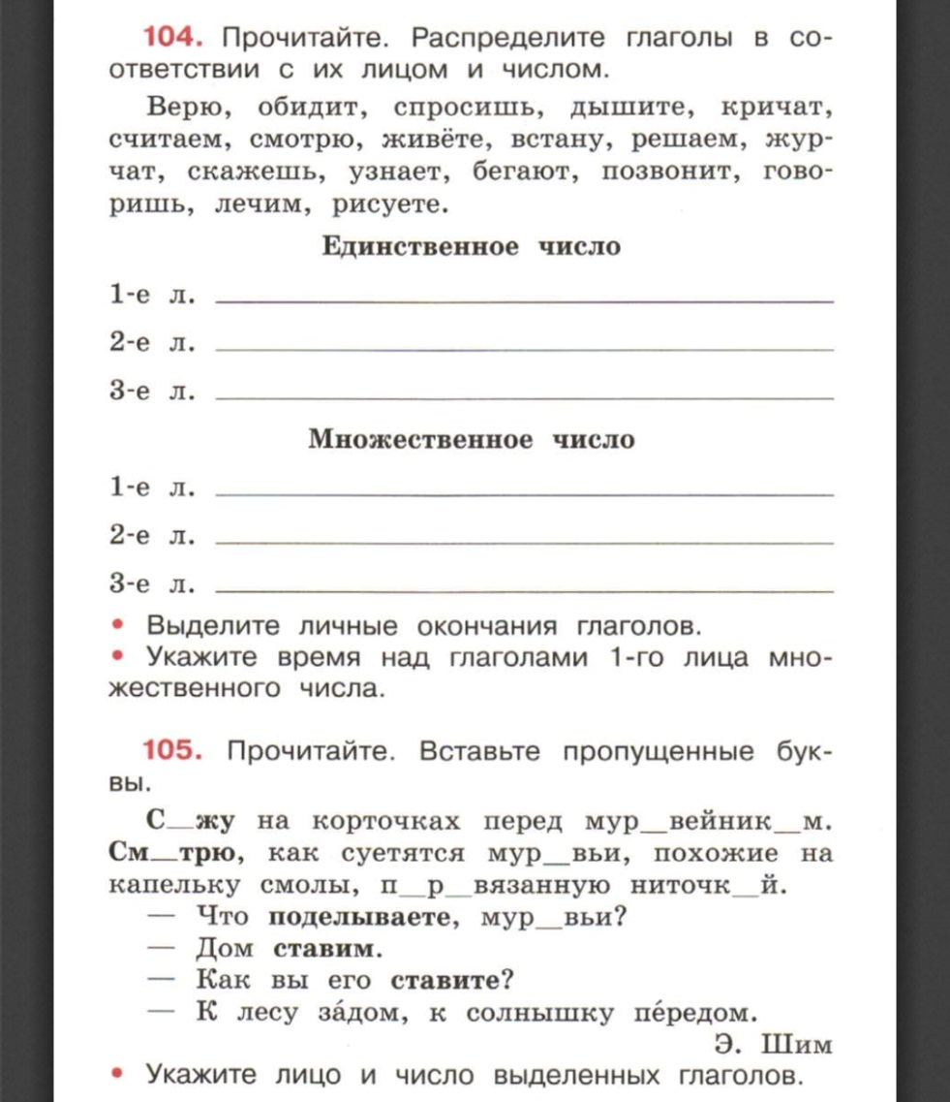

Спасибо за урок!